Jag har en cell som innehåller bokstäver och siffror. Jag vill räkna hur många bokstäver det är av en viss sort och summan av alla siffror

Domarsekreterarna skriver i en cell (A13) som nedan. Jag skulle då vilja att excel räknade hur många bokstäver det är av en viss sort. Så att excle räknar ut och lägger:

* Antalet R in den gula rutan till höger om R-övningar (E18).
* Antalet D eller S i gula rutan till höger om D övningar(E19)
* Antalet M i gula rutan till höger om M övningar(E20)
* Antalet E eller L i gula rutan till höger om E övningar(E21)

Anledningen till att det kan vara olika bokstäver tex E eller L är om domaren skriver på engelska eller svenska. **E**asy eller **L**ätt

I gula rutan till höger om Total avdrag (E26) vill ja ha summan av alla siffror i anteckningsrutan (A13).

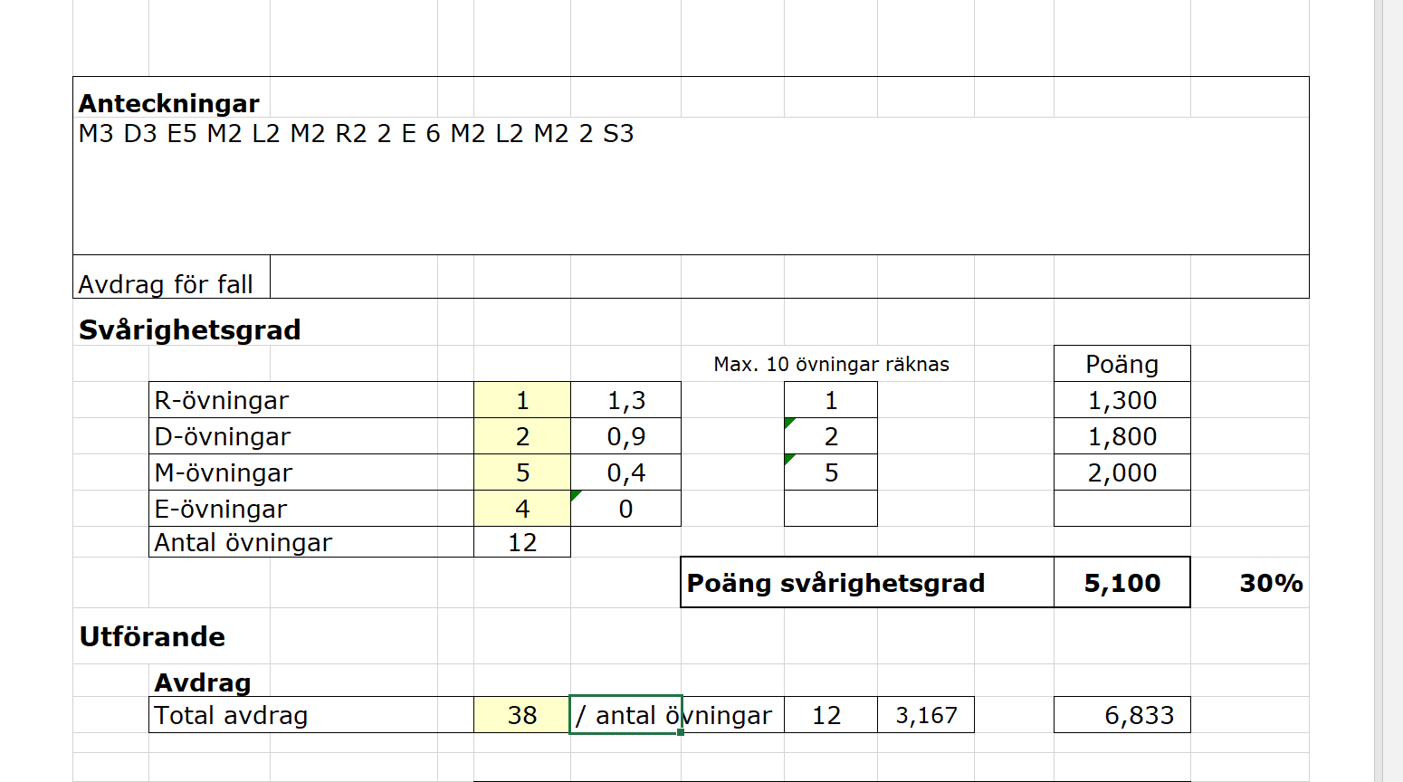

Om du tittar i fliken "Ind kür tekn senior" i bifogat dokument hittar du excelarket.